SỞ LAO ĐỘNG - TB&XH QUẢNG NINH | CỘNG HÒA XÃ HỘI CHỦ NGHĨA VIỆT NAM
TRUNG TÂM CÔNG TÁC XÃ HỘI | Độc lập - Tự do - Hạnh phúc

Quảng Ninh, ngày 27 tháng 7 năm 2022

NỘI DUNG ĐƯA TIN BÀI LÊN WEBSITE TRUNG TÂM;

CỔNG THÔNG TIN ĐIỆN TỬ CỦA SỞ

1. Họ và tên người đưa tin bài: Nguyễn Hồng Giang

2. Nội dung tin bài:

- Mục đưa tin: Tin

- Tên tiêu đề: Tiếp tục nâng cao nhận thức của cộng đồng về vai trò, vị trí nghề công tác xã hội.

Với mục tiêu tiếp tục nâng cao nhận thức của cộng đồng về vai trò, vị trí nghề Công tác xã hội và các dịch vụ công tác xã hội đang được cung cấp trên địa bàn tỉnh, qua đó giúp cộng đồng dân cư dễ dàng tiếp cận và sử dụng dịch vụ công tác xã hội khi có nhu cầu, trong tháng 6 và tháng 7 năm 2022, Trung tâm Công tác xã hội đã phối hợp với phòng Lao động - Thương binh và Xã hội các huyện: Đầm Hà, Tiên Yên và Bình Liêu triển khai hoạt động truyền thông trực tiếp tại 26 xã, phường, thị trấn với trên 2.080 đại biểu đại diện của các ban, ngành, đoàn thể địa phương, đội ngũ cộng tác viên Công tác xã hội, nhóm đối tượng đang hưởng chế độ bảo trợ xã hội, gia đình đang chăm sóc đối tượng hưởng chế độ bảo trợ xã hội và cộng đồng dân cư đã tham dự hội nghị.

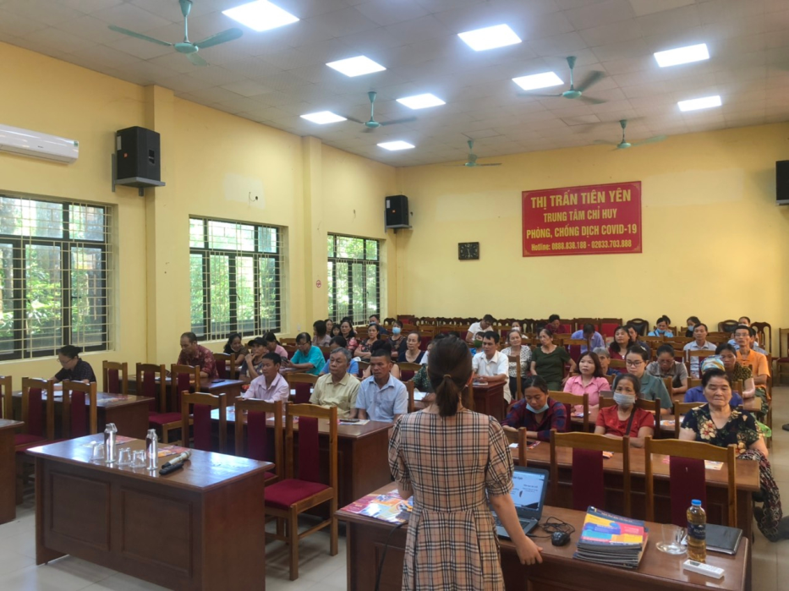

Ảnh: Báo cáo viên của Trung tâm chia sẻ nội dung tại hội nghị truyền thông

Tại hội nghị, với những thông tin, nội dung do báo cáo viên của Trung tâm chia sẻ về vị trí, vai trò và dịch vụ công tác xã hội, các đại biểu tham dự cũng nắm rõ hơn về sự khác nhau giữa hoạt động từ thiện với hoạt động Công tác xã hội, ý nghĩa trợ giúp từ các dịch vụ Công tác xã hội mang lại đối với các cá nhân, gia đình, cộng đồng, đặc biệt là vai trò quan trọng của công tác xã hội trong việc góp phần đảm bảo an sinh xã hội cho người dân tại cộng đồng.

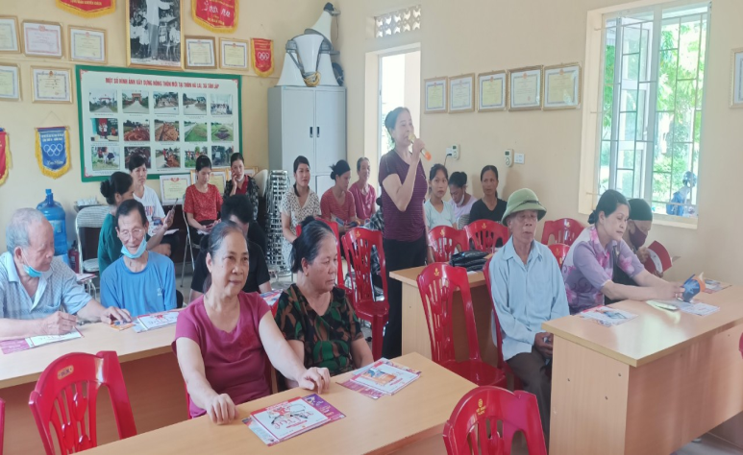

Ảnh: Các đại biểu tham gia trao đổi nội dung

Bên cạnh đó, hoạt động truyền thông cũng lồng ghép tư vấn về một số chính sách dành cho các đối tượng bảo trợ xã hội trên địa bàn tỉnh hiện nay, đồng thời hướng dẫn, trợ giúp các đại biểu các phương pháp tiếp cận và sử dụng các dịch vụ công tác xã hội khi có nhu cầu, đặc biệt là qua tổng đài tư vấn miễn phí 18001769.

Có thể khẳng định, truyền thông trực tiếp đã và đang là hoạt động góp phần không nhỏ trong việc nâng cao nhận thức, chuyển đổi hành vi, hình thành thói quen sử dụng dịch vụ công tác xã hội tại cộng đồng, qua đó góp phần đưa công tác xã hội trở thành một nghề chuyên nghiệp tại Quảng Ninh nói riêng và Việt Nam nói chung.
Nguyễn Hồng Giang - Trung tâm CTXH Quảng Ninh
Phân loại:......
Phó ban thường trực | Phó ban biên tập | Người đưa tin
Đỗ Anh Hòa | Đỗ Thị Lệ | Nguyễn Hồng Giang

